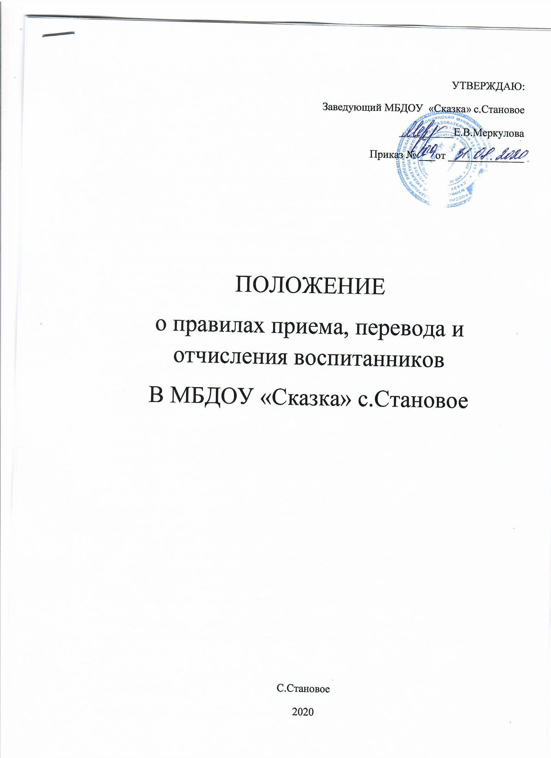

Общие положения
1.1. Настоящее положение регулирует правила приема, перевода и отчисления воспитанников (далее - Положение) Муниципального бюджетного дошкольного образовательного учреждения «Сказка» с.Становое (далее - Детский сад).
1.2. Положение разработано в соответствии с Конституцией Российской Федерации, Законом РФ № 273-ФЗ от 29.12.2012 г. «Об образовании», Приказом Министерства просвещения № 236 от 15.05.2020 года «Об утверждении Порядка приема на обучение по образовательным программам дошкольного образования», Уставом Детского сада и иными действующими нормативными правовыми актами в сфере образования.
1.3. Положение обеспечивает защиту прав граждан на образование детей дошкольного возраста; определяет правила приема в Детский сад, перевода и отчисления из Детского сада граждан Российской Федерации. 1.4. Прием в Детский сад, перевод и отчисление из Детского сада иностранных граждан и лиц без гражданства осуществляется в соответствии с международными договорами Российской Федерации, Федеральным законом от 29 декабря 2012 г. N 273-ФЗ "Об образовании в Российской Федерации" и настоящим Положением.
2. Правила приема детей в Детский сад
2.1. Прием в Детский сад осуществляется в течение всего календарного года при наличии свободных мест.
2.2. В Детский сад принимаются граждане, имеющие право на получение дошкольного образования. А также получившие направление в Детский сад в рамках реализации муниципальной услуги, предоставляемой Отделом образования администрации Становлянского муниципального района по приему заявлений, постановке на учет и зачисления детей в детские сады.
2.3. Прием в Детский сад осуществляется по личному заявлению родителя (законного представителя) ребенка при предъявлении оригинала документа, удостоверяющего личность родителя (законного представителя), либо оригинала документа, удостоверяющего личность иностранного гражданина и лица без гражданства в Российской Федерации в соответствии со статьей 10 Федерального закона от 25 июля 2002 г. № 115-ФЗ «О правовом положении иностранных граждан в Российской Федерации» (Собрание законодательства Российской Федерации, 2002, № 30, ст. 3032).
2.4. Детский сад может осуществлять прием указанного заявления в форме электронного документа с использованием информационно-телекоммуникационных сетей общего пользования.
2.5. В заявлении родителями (законными представителями) ребенка указываются следующие сведения:
а) фамилия, имя, отчество (последнее - при наличии) ребенка;
6) дата рождения ребенка;
в) реквизиты свидетельства о рождении ребенка;
г) адрес места жительства (места пребывания, места фактического проживания) ребенка; д) фамилия, имя, отчество (последнее - при наличии) родителей (законных представителей) ребенка;
е) реквизиты документа, удостоверяющего личность родителя (законного представителя) ребенка;
ж) реквизиты документа, подтверждающего установление опеки (при наличии);
з) адрес электронной почты, номер телефона (при наличии) родителей (законных представителей) ребенка;
и) о выборе языка образования, родного языка из числа языков народов Российской Федерации, в том числе русского языка как родного языка;
к) о потребности в обучении ребенка по адаптированной образовательной программе дошкольного образования и (или) в создании специальных условий для организации обучения и воспитания ребенка-инвалида в соответствии с индивидуальной программой реабилитации инвалида (при наличии);
л) о направленности дошкольной группы;
м) о необходимом режиме пребывания ребенка;
н) о желаемой дате приема на обучение.
2.6. Примерная форма заявления размещается на информационном стенде и на официальном сайте Детского сада в сети Интернет.
2.7. В заявлении для направления родителями (законными представителями) ребенка дополнительно указываются сведения о государственных или муниципальных образовательных организациях, выбранных для приема, и о наличии права на специальные меры поддержки (гарантии) отдельных категорий граждан и их семей (при необходимости).
2.8. При наличии у ребенка братьев и (или) сестер, проживающих в одной с ним семье и имеющих общее с ним место жительства, обучающихся в Детском саду, выбранным родителем (законным представителем) для приема ребенка, его родители (законные представители) дополнительно в заявлении для направления указывают фамилию(-ии), имя (имена), отчество(-а) (последнее - при наличии) братьев и (или) сестер.
2.9. Документы могут быть представлены заявителем непосредственно в подразделение, в МФЦ, направлены в электронной форме через Единый и региональный порталы, а также могут направляться по почте. В случаях, предусмотренных законодательством, копии документов, должны быть нотариально заверены.
2.10. Прием детей, впервые поступающих в Детский сад, осуществляется на основании медицинского заключения.
2.11. Дети с ограниченными возможностями здоровья принимаются на обучение по адаптированной образовательной программе дошкольного образования только с согласия родителей (законных представителей) и на основании рекомендаций психолого-медико-педагогической комиссии.
2.12. Родители (законные представители) детей для зачисления ребенка в Детский сад предъявляют:
- документ, удостоверяющий личность родителя (законного представителя) ребенка,
- либо документ, удостоверяющий личность иностранного гражданина или лица без гражданства в Российской Федерации в соответствии со статьей 10 Федерального закона от 25 июля 2002 г. N 115-ФЗ "О правовом положении иностранных граждан в Российской Федерации" (Собрание законодательства Российской Федерации, 2002, N 30, ст. 3032);
- свидетельство о рождении ребенка или для иностранных граждан и лиц без гражданства - документ(-ы), удостоверяющий(е) личность ребенка и подтверждающий(е) законность представления прав ребенка;
- документ, подтверждающий установление опеки (при необходимости); - свидетельство о регистрации ребенка по месту жительства или по месту пребывания на закрепленной территории или документ, содержащий сведения о месте пребывания, месте фактического проживания ребенка;
- документ психолого-медико-педагогической комиссии (при необходимости);
- документ, подтверждающий потребность в обучении в группе оздоровительной направленности (при необходимости).
Для приема родители (законные представители) ребенка дополнительно предъявляют в Детский сад медицинское заключение.
- копия и оригинал документа, подтверждающего право заявителя на внеочередное или первоочередное предоставление места в Детский сад.
Внеочередное право предоставления места в Детском саду установлено для детей:
- прокуроров;
- сотрудников Следственного комитета Российской Федерации;
- судей;
- граждан, указанных в Законе Российской Федерации от 15 мая 1991 года № 1244-1 «О социальной защите граждан, подвергшихся воздействию радиации вследствие катастрофы на Чернобыльской АЭС»;
- граждан, указанных в постановлении Правительства Российской Федерации от 9 февраля 2004 года № 65 «О дополнительных гарантиях и компенсациях военнослужащим и сотрудникам федеральных органов исполнительной власти, участвующим в контртеррористических операциях и обеспечивающим правопорядок и общественную безопасность на территории Северо - Кавказского региона Российской Федерации».
Первоочередное право предоставления места в Детском саду установлено:
- для детей из многодетных семей,
- для детей-инвалидов;
- для детей, один из родителей которых является инвалидом;
- для детей граждан, указанных в Федеральных законах: «О статусе военнослужащих», «О полиции», «О социальных гарантиях сотрудникам некоторых федеральных органов исполнительной власти и внесении изменений в отдельные законодательные акты Российской Федерации».
Дети, проживающие в одной семье и имеющие общее место жительства, имеют право преимущественного приема на обучение по основным образовательным программам дошкольного образования, если в Детском саду уже обучаются их братья и (или) сестры. 2.13. Копии предъявляемых при приеме документов хранятся в Детском саду на время 2.14. обучения ребенка.
2.15. Дети с ограниченными возможностями здоровья принимаются на обучение по адаптированной образовательной программе дошкольного образования только с согласия родителей (законных представителей) ребенка и на основании рекомендаций психолого-медико-педагогической комиссии.
2.16. Детский сад обязан предоставить для ознакомления родителям (законным представителям) ребенка Устав Детского сада, лицензию на осуществление образовательной деятельности, образовательные программы и другие документы, регламентирующие организацию и осуществление образовательной деятельности, права и обязанности воспитанников
2.17. Копии указанных документов, информация о сроках приема документов размещаются на информационном стенде Детского сада и на официальном сайте Детского сада в сети Интернет.
2.17.1. Факт ознакомления родителей (законных представителей) ребенка с указанными документами фиксируется в заявлении о приеме в Детский сад и заверяется личной подписью родителей (законных представителей) ребенка.
2.17.2. Подписью родителей (законных представителей) ребенка фиксируется также согласие на обработку их персональных данных и персональных данных ребенка в порядке, установленном законодательством Российской Федерации
2.18. Заявление о приеме в Детский сад и прилагаемые к нему документы, представленные родителями (законными представителями) детей, регистрируются заведующим детским садом в журнале приема заявлений о приеме в Детский сад.
После регистрации родителю (законному представителю) ребенка выдается документ, заверенный подписью должностного лица Детского сада, ответственного за прием документов, содержащий индивидуальный номер заявления и перечень представленных при приеме документов.
2.19. Дети, родители (законные представители) которых не представили необходимые для приема в Детский сад документы, остаются на учете детей, нуждающихся в предоставлении места в дошкольной образовательной организации. Место в Детский сад ребенку предоставляется при освобождении мест в соответствующей возрастной группе в течение года.
2.20. После приема документов в Детский сад заключается Договор об образовании по образовательным программам дошкольного образования.
2.21. Заведующий издает приказ о зачислении ребенка в Детский сад в течение трех рабочих дней после заключения Договора. Приказ в трехдневный срок после издания размещается на информационном стенде Детского сада. На официальном сайте Детского сада в сети Интернет размещаются реквизиты приказа, наименование возрастной группы, число детей, зачисленных в указанную возрастную группу.
2.22. На каждого воспитанника заводится личное дело, в котором хранятся все сданные при приеме документов копии документов на время обучения ребенка.
3. Перевод и отчисление воспитанников из Детского сада
3.1. Перевод ребенка из другого детского сада осуществляется при наличии свободных мест по личному заявлению родителей (законных представителей) ребенка.
3.2. При приеме в порядке перевода на обучение по образовательным программам
3.3. дошкольного образования выбор языка образования, родного языка из числа языков народов Российской Федерации, в том числе русского языка как родного языка, осуществляется по заявлениям родителей (законных представителей) несовершеннолетних обучающихся.
3.4. Детский сад обязан предоставить для ознакомления родителям (законным представителям) ребенка Устав Детского сада, лицензию на осуществление образовательной деятельности, учебно-программную документацию и другие документы, регламентирующие организацию и осуществление образовательной деятельности.
.5. Факт ознакомления родителей (законных представителей) с вышеперечисленными документами фиксируется в заявлении о зачислении обучающегося в указанную организацию в порядке перевода и заверяется личной подписью родителей (законных представителей) несовершеннолетнего обучающегося.
3.6. Отчисление воспитанников из Детского сада осуществляется:
a. в связи с получением дошкольного образования;
b. досрочно по следующим основаниям:
- по инициативе родителей (законных представителей) ребенка, в том числе в случае перевода воспитанника в другой детский сад;
- при наличии медицинского заключения о состоянии здоровья, препятствующего дальнейшему пребыванию в Детском саду.
3.7. Отчисление воспитанников из Детского сада оформляется приказом заведующего.
4. Порядок и основания восстановления в Детский сад
4.1. Воспитанник, отчисленный из Детского сада по инициативе родителей (законных представителей) до завершения освоения образовательной программы, имеет право на восстановление при наличии в учреждении свободных мест. Восстановление воспитанника в Детский сад осуществляется на основании следующих документов:
- личного заявления родителя (законного представителя) на имя руководителя Детского сада;
-медицинского заключения;
-паспорта и копии паспорта (документа, удостоверяющего личность) одного из родителей (законных представителей).
4.2. Основанием для восстановления воспитанника является распорядительный акт (приказ) по Детскому саду, осуществляющего образовательную деятельность, о восстановлении.
4.3. Права и обязанности участников образовательного процесса, предусмотренные, законодательством об образовании и локальными актами Детского сада возникают с даты восстановления воспитанника в Детский сад.

